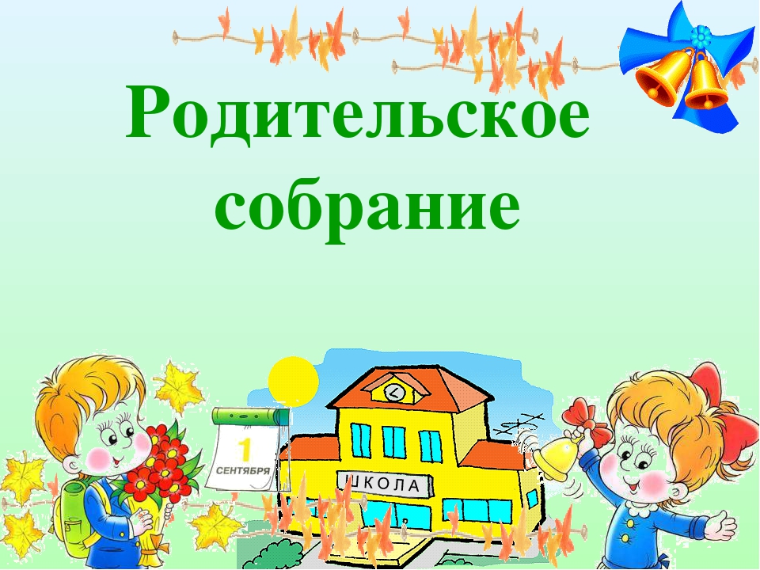

**Родительское собрание в 1х классах**

|  |  |  |  |  |
| --- | --- | --- | --- | --- |
| Класс | Кабинет | Кл.руководитель | Дата | Время |
| 1а | 203 | Михайловская Наталья Константиновна | 09.07.25 г. | 18.00 |
| 1б | 105 | Ганина Наталья Михайловна | 08.07.25 г. | 18.00 |
| 1в | 206 | Антипина Екатерина Андреевна | 11.07.25 г. | 18.00 |

**С собой иметь бахилы, блокнот и ручку для**

**записи.**